2019年度同江市长恒热电环境信息公开
一、基础信息
企业名称:同江市长恒热电有限公司
组织机构代码：677467**-*
统一社会信用代码：91230881677467***
法人代表:孙**
生产地址: 黑龙江省同江市平安大道东段
联系方式:0454-2935***
同江市热电厂于2008年7月15日转制，同时于2008年8月1日注册成立了同江市长恒热电有限公司。现公司注册资本人民币6543万元，公司主营产品为供热。供热面积为267万平方米。同江市长恒热电公司现有热源为5台锅炉和1台15000KW发电机组，3台58MW循环流化床热水锅炉，型号为QXF58-1.6/130/70-HM1；2台75t/h循环流化床蒸汽锅炉，型号为ZG-75/3.82-M，其中2台75t/h循环流化床汽炉一台暂不使用，另一台建设完成，达到投产条件,调试阶段；发电机组15000KW于2019年年底建设完成，达到投产条件。
二、排污信息
（一）、大气排污信息
1、大气主要污染物名称、排放方式：
1）主要大气污染物名称：颗粒物、二氧化硫、氮氧化物、汞及其化合物
2）排放方式：连续对空排放
2、排放口数量及分布： 数量：2。
1）位置：1#烟囱总排放口
烟气排放浓度 ：
烟尘15.87mg/m3
二氧化硫133.27 mg/m3
氮氧化物43.04 mg/m3
2）位置：2#烟囱总排放口
烟气排放浓度 ：
烟尘16.24mg/m3
二氧化硫73.16 mg/m3
氮氧化物32.87 mg/m3
3、主要污染物排放总量：
2019年污染物实际排放量：烟尘26.13吨/年、二氧化硫94.9吨/年、 氮氧化物31.47吨/年
排污许可证核定的排放总量：烟尘91.39吨/年、二氧化硫443.64吨/年、 氮氧化物456.95吨/年
4、污染物超标情况，以及执行的污染物排放标准：
超标情况： 11月5日10点-12点2号排放口在线监测设备气体室故障，导致二氧化硫数据异常，日平均值未超标。
污染物排放标准：执行锅炉大气污染物排放标准GB13271-2014， 排放浓度限值：烟尘80mg/m³ 、二氧化硫400mg/m³ 氮氧化物400 mg/m³
（二）、水排污信息
1）主要大气污染物名称：PH、悬浮物、氨氮、COD、总磷、氟化物、硫化物、石油类、挥发酚
2）排放方式：生产期连续排放
2、排放口数量及分布：
1）数量：2。
2）位置：总排放口。
3、排放浓度 ：PH6.63、悬浮物89mg/L、氨氮25.2 mg/L、COD432 mg/L、总磷0.424 mg/L、氟化物0.02 mg/L、硫化物0.005 mg/L、石油类0.06 mg/L、挥发酚0.0004 mg/L
4、主要污染物排放总量：
2018年生活污水污染物实际排放量：化学需氧量0.09吨/年、氨 氮0.02吨/年
三、防治污染设施建设及运行情况，包括污染防治设施名称和运行情况。
同江市长恒热电有限公司属季节性生产企业，现有锅炉为5台锅炉，3台58MW热水锅炉及配套的布袋除尘器、脱硫脱硝设施执行“三同时”建设并投入使用，污染防治设施运行正常；2台75t/h循环流化床蒸汽锅炉及配套的电袋除尘器、脱硫脱硝设施执行“三同时”制度，目前建设完成。
在线监测设施运行稳定，已通过佳市环保局比对数据验收，3台58MW热水锅炉已取得环境保护竣工验收。
四、建设项目环境影响评价审批、建设项目环保设施验收等环境保护行政许可情况，包括批复和验收文件名称、文号、审批机关及批准时间。

序号  项目 | 文件名称 | 文号 | 审批机关 | 批准时间
1 | 关于同江市城区第二热源新建工程环境影响报告书的批复 | 黑环建审[2011]31号 | 黑龙江省环境保护厅 | 2011年3月3日
2 | 关于同江市城区第二热源新建工程可行性研究报告的批复 | 黑发改投资[2012]14号 | 黑龙江省发展和改革委员会文件 | 2012年1月12日
3 | 关于同江市城区第二热源新建工程初步设计的批复 | 黑发改稽  [2012]1564号 | 黑龙江省发展和改革委员会文件 | 2012年12月5日
4 | 关于同江市城区第二热源新建工程竣工环境保护验收意见的函 | 佳环验[2016]25号 | 佳木斯市环境保护局建设项目审批 | 2016年12月14日
5 | 关于同江市城区热电联产规划环境影响报告书的审查意见 | 佳环函[2017]12号 | 佳木斯市环境保护局 | 2017年2月7日
6 | 同江市长恒热电新热源热电联产项目总量平衡函 | 佳环函[2017]18号 | 佳木斯市环境保护局 | 2017年3月6日
7 | 关于同江市长恒热电新热源热电联产项目环境影响报告书的批复 | 黑环审[2017]35号 | 黑龙江省环境保护厅 | 2017年7月27日
8 | 关于同江市长恒热电城区热电联产项目核准的批复 | 黑发改电力[2019]229号 | 黑龙江省发展和改革委员会 | 2019年5月5日

五、突发环境事件应急预案和重污染天气应急预案的制定
附件1、 突发环境事件应急预案
同江市长恒热电有限公司

突发环境事件应急预案

2017年4月20日发布、实施

同江市长恒热电有限公司
同江市长恒热电有限公司突发环境事件应急预案
编制说明
1 编制过程概述
同江市长恒热电有限公司其前身为同江市热电厂，始建于1965年，距今已有40多年的历史，属地方国营预算内企业。1985年开始对城市集中供暖供热、安装供热管道，并取得经营许可权，拥有黑龙江省发改委颁发的热电联产企业认定证书。2008年同江市热电厂企业改制，成立同江市长恒热电有限公司，公司注册时间为2008年7月30日，注册地为黑龙江省同江市，注册资本2100万元，2010年12月23日企业增加注册资金，企业注册资金达到6543万元，该企业现有职工人数175人，其中技术人员56人，其中技术人员66人，中级职称20人，初级职称58人。公司高级管理人员10人，均具有高级职称。拥有固定资产原值38641万元。
同江市长恒热电有限公司新选厂址位于同江市城区东南部，北临杏林路（距杏林路25m），南临外环路（距外环路20m）及向阳川至东港铁路（距铁路50m），东距同江市污水处理厂1.0km，西距同三路1.05km。该厂址位于城区边缘，处于城区下风向。东、西侧均为农田地（东侧为规划工业园区），北侧为市第一中学及同江市建成区。该厂址周围没有军事设施、旅游景点、保护性建筑和文化遗产，地下无矿产资源。
2019年实现供热面积314万平方米，供热平均温度达22度，是全省供热温度最佳的城市之一，深受用户的好评，企业也因此获得了可观的经济效益。在城市污染减排、达标等方面也达到了国家相关标准。
同江市长恒热电公司新热源为五炉一机，3台58MW循环流化床锅炉，2台75T循环硫化床锅炉，锅炉总容量为390吨，装机容量为15兆瓦。
根据《中华人民共和国环境保护法》、《中华人民共和国突发事件应对法》、《国家突发环境事件应急预案》、《国务院办公厅关于印发突发事件应急预案管理办法的通知》、《企业事业单位突发环境事件应急预案备案管理办法（试行）》的有关规定，本单位应编制突然环境事件应急预案。编制技术人员进行了实地踏勘，对项目区及周边5km范围内开展环境风险评估和应急资源调查，在此基础上，编制公司突发环境事件应急预案。
环境风险评估包括分析柴油储罐泄漏，火灾、爆炸，烟气处理系统故障等事故衍化规律、自然灾害影响程度，识别环境危害因素，分析与周边可能受影响的居民、单位、区域环境的关系构建突发环境事件及其后果情景，确定环境风险等级。应急资源调查包括调查企业第一时间可调用的环境应急队伍、装备、物资、场所等应急资源状况和可请求援助或协议援助的应急资源状况。
2 重点内容说明
《同江市长恒热电有限公司突发环境事件应急预案》内容包括编制预案采用的标准、适用范围、分级体系，项目区概况，危险源识别和环境应急能力评估，应急机构和职责，预防、预警及响应，现场处置，培训及演练，应急监测及保障等。重点对柴油储罐泄漏，火灾、爆炸，烟气处理系统故障等危险源识别、环境应急能力进行评估，以及突发环境事件情景下现场处置方案。
3 征求意见及采纳情况说明
在《同江市长恒热电有限公司突发环境事件应急预案》编制过程中征求了总经理、运行部、安环部、物资部等部门领导和职工的意见，沟通后积极采纳了相关意见并进行修改。同时征求了项目区5km范围内可能收到影响的居民和单位的意见，主要针对突发环境事件发生时居民的联系、撤离等以及对周边环境的应急环境保护，对所有征求意见积极采纳并进行了完善。
4 评审情况说明
《同江市长恒热电有限公司突发环境事件应急预案》编制完成后组织了黑龙江省相关专家对应急预案进行了技术评估，并按照专家的评估意见进行了修改，使《同江市长恒热电有限公司突发环境事件应急预案》更加完善。
在编制过程中，非常感谢同江市长恒热电有限公司职工、佳木斯市环保局、同江市环保局、佳木斯市环境监察支队、佳木斯市环境监测站等专家、技术人员的支持和帮助。

前 言

本预案规定了同江市长恒热电有限公司环保事故突发情况下的应急措施。
本标准起草人：
本标准审核人：
本标准审定人：
本标准批准人：

1总则
1.1目的: 提高员工对企业及影响企业的周边地区发生的突发环境污染事故应急处理能力,防止本企业环境污染事故发生。
1.2编制依据
《中华人民共和国环境保护法》（中华人民共和国主席令第22号）；
《中华人民共和国大气污染防治法》（中华人民共和国主席令第32号）；
《中华人民共和国水污染防治法》（中华人民共和国主席令第66号）；
《中华人民共和国固体废物污染环境防治法》（中华人民共和国主席令第58号）；
《中华人民共和国安全生产法》（中华人民共和国主席令第70号）；
《中华人民共和国消防法》（中华人民共和国主席令第83号）；
《关于特大安全事故行政责任追究的规定》（国务院令第302号）；
《使用有毒物品作业场所劳动保护条例》（国务院令第352号）；
《危险化学品安全管理条例》（国务院令第344号）；
《国家突发环境事件应急预案》；
《国家突发公共事件总体应急预案》
《关于防范环境风险加强环境影响评价管理的通知》（环发〔2005〕152号）；
《关于督促化工企业切实做好几项安全环保重点工作的紧急通知》（安监总危化〔2006〕10号）；
《危险化学品名录》（国家安全生产监督管理局公告2003第1号）；
《剧毒化学品名录》（国家安全生产监督管理局等8部门公告2003第2号）；
《国家危险废物名录》(环发〔1998〕089号国家环保局、国家经贸委、外经贸部、公安部颁布)；
《重大危险源辨识》（GB 18218）；
《建设项目环境风险评价技术导则》（HJ/T169-2004）；
《建设项目环境保护分类管理名录》;
《地表水环境质量标准》（GB3838-2002）；
《环境空气质量标准》（GB3095-1996）；；
《大气污染物综合排放标准》（GB16297-1996）；
《污水综合排放标准》（GB8978-1996）；
《工作场所有害因素职业接触限值》（GBZ2-2002）；
《恶臭污染物排放标准》（GB14554－93）；
《工业企业设计卫生标准》（TJ36-79）；
1.3适用范围:本预案适用企业可能发生环境污染事故或受环境污染事故影响的各相关岗位。
1.4指导思想
为贯彻”安全第一,预防为主”的安全生产方针,落实安全生产责任制,确保单位、社会及员工生命财产的安全,预防重大环境污染事故发生,并能在事故发生后迅速有效控制处理,根据本厂工艺特点及可能发生的导致事故性排放的因素,本着”预防为主,自救为主,统一指挥,分工责任”的原则,制定本应急预案。
2基本情况
同江市长恒热电有限公司位于市区南部，厂址西侧相邻同江市饮用水水源地二级保护区，北侧为同江市区，厂区南、东南方向1000米有胜利村和向阳村。现有2台75t/h流化床锅炉和3×58MW流化床锅炉和1×15MW背压汽轮发电机组。
3危险目标及其危险特性、对周围的影响
3.1危险目标的确定
根据本厂生产、使用、贮存化学危险物品的品种、数量、危险性质以及可能引起污染事故的特点，确定以下4个危险场所（设备或装置）为应急救援环境危险目标：
（1）锅炉烟气治理设施。
（2）柴油储罐，最大贮量：8t。
（3）企业废水排放系统。
（4）企业SNCR脱硝系统。
表1 环境危险目标的危险特性和对周边环境的影响
目标 | 出现根源 | 污染物名称 | 涉及范围 | 污染对象 | 后果
烟气治理设施 | 除尘器与脱硫脱硝效率达不到设计工况时 | 二氧化硫、烟尘、氮氧化物 | 周边 | 人体、大气、动植物 | 一般事件
柴油储罐 | 泄露 | 柴油 | 周边及松花江 | 地表水、地下水 | 一般事件
柴油储罐 | 爆炸或者发生火灾 | co | 厂区周边 | 动植物、人体 | 一般事件
柴油储罐 | 爆炸或者发生火灾 | 消防废水 | 周边及松花江 | 地表水、地下水 | 较大事件
SNCR脱硝系统 | 氨逃逸 | 氨 | 周边 | 动植物、人体、 | 一般事件
污水站 | 发生火灾、事故废水 | 废水 | 周边及松花江 | 水、土壤 | 一般事件

4 组织机构及职责
4.1 应急组织体系
4.1.1 指挥系统的组成：由企业总经理、副总经理，现管科（安环科）科长、综合办主任、制造中心主任、安装维修中心主任、生技科科长、质检科科长、运行车间主任、供应车间主任等组成应急救援指挥领导小组，下设应急救援办公室，由现管科（安环科）负责日常管理工作，发生重大事故时，以指挥领导小组为中心，成立应急救援指挥部，由总经理任总指挥，副总经理任副总指挥，负责应急救援工作，指挥部设在工厂会议室。若总经理或副总经理外出时，由现管科（安环科）科长为临时总指挥，全权负责救援工作。
4.1.2 工厂应急救援指挥网络图
应急领导小组
组 长：总经理
副组长：副总经理
技术保障物资供应组
组长：生产部 供应部部长
危险源控制 抢险救援组
组长：值长组组长
安全、保卫组组长：
安监部 保卫部主任

部部长
新闻发布对外工作组
组长：党群工作部主任

应急管理办公室
主任：安环部主任

善后处理组组长：
安监部 财务部主任

交通医疗后勤保障组
组长：厂办公室 主任
4.2应急领导小组
组 长： 总经理
副组长： 副总经理
成 员： 厂办公室主任、党群工作部主任、生产部主任、 安监部主任、值长组组长、保卫部主任、经营部、财务部主任 物资供应部主任
4.2.1应急管理办公室：
主任：安环部主任
成员：安环部、生产部、经营部、财务部、物资供应部、厂办公室、 党群工作部主要负责人
4.2.2应急处置工作组
（1）危险源控制 抢险救援组
组 长：值长组组长
成 员：安监部有关人员，当值值长、机、炉、电的运行、检修人员
（2）安全保卫组
组 长：安环部主任
副组长：保卫部主任
成 员：安全保卫管理有关人员
（3）交通医疗后勤保障组：
组 长：厂办公室主任
成 员：厂办公室管理人员、车辆管理、通讯、医疗后勤负责人。
（4）新闻发布对外工作组：
组 长：党群工作部主任
成 员：党群工作部人员
（5）技术保障物资供应组
组 长：生产部部长
副组长：物资供应部长
成 员：生产部、物资供应部有关人员
（6）善后处理组：
组 长：安监部主任
副组长：财务部主任
4.3 应急指挥机构的职责
4.3.1应急领导小组职责
负责本应急预案的制定，并定期组织演练，监督检查各部门在本预案中履行职责情况。对发生环境污染突发事故启动应急预案进行决策，全面指挥应急处理工作；
环境污染突发事故发生后，根据事故报告立即按本预案规定的程序，组织各应急小组 ，，赶赴现场进行事故处理，使损失降低到最低限；
根据本单位环保设施的变化以及国家环保政策的调整及时组织对本预案的内容进行相应修改，并及时上报；
负责向上级主管部门报告本单位的突发事件情况和事件处理进展情况。
4.3.2应急管理办公室的职责
（1）负责组织本应急预案的编制、修订及审核；
（2）负责组建应急救援专业队伍，并组织实施和演练；
（3）检查督促做好预防措施和应急救援的各项准备工作。
4.3.3应急处置工作组的职责
4.3.3.1危险源控制抢险救援组职责
（1）负责组织应急救援人员及有关专家及时进入现场，并进行环境污染事故现场应急救援的技术指导与技术监督；
（2）负责迅速开展环境污染事故的应急处置工作；
（3）负责现场救援设备和物资及时运送进入现场；
（4）掌握环境污染事故应急救援力量，技术人员、专家组成员，应急救援人员。
（5）负责提出上级救援、外部救援力量和物资支援的需求
4.3.3.2安全保卫组职责
（1）维持现场秩序、现场警戒，划定警戒区域，负责监督应急情况处理时各项安全措施的执行，防止环境污染事故应急救援时发生人身伤害事故；
（2）控制现场人员，无关人员不得随意出入现场，确保抢险、救灾人员疏散时的人身安全，做好安置、维持现场秩序、安全警戒装置的设置工作；
（3）负责应急救援安全隔离措施的检查，并督促相关部门执行到位；
（4）组织实施事故现场恢复所必须采取的临时性措施；
（5）完成环境污染事故的发生原因、处理经过、现场恢复的调查，编写和上报调查报告。
4.3.3.3 交通医疗后勤保障组职责
（1）负责应急救援车辆维护、检查，确保应急抢险救援时所需车辆正常使用；
（2）应急时提供应急救援车辆，和应急物资、设备设施的运送；
（3）负责办公电话、移动电话、传真、电子邮件、应急通信、确保调度通信畅通；
（4）与供应商建立物质供应协作关系，保证应急救援物质的质量、数量；
（5）负责接警后及时赶赴事发地，对受伤人员采取现场紧急救治，及时抢救伤员；
（6）及时联系120急救中心和市级医院，将伤员转送医院进行治疗；
（7）做好日常相关医疗药品和器材的维护和贮备工作。
4.3.3.4 新闻发布对外工作组：
（1）在应急领导小组的指导下，负责将环境污染突发事故情况汇总，根据领导小组的决定做好对外新闻发布工作；
（2）根据领导小组决定对环境污染事故情况向政府新闻主管部门、上级单位进行报告；
（3）负责新闻媒体及当地政府有关部门和上级相关部门的接待工作。
4.3.3.5 技术保障物资供应组：
（1）全面提供环境污染事故应急救援时的技术支持；
（2）掌握处理环境污染的设备设施、装备、器材、工具等专业技术。
（3）掌握设备、设施、建筑物在事故情况下的应急处置方法。
（4）按照要求做好环境污染事故相应物资贮备和供给工作；
（5）应急时，负责应急物资、各种器材、设备的供给；
（6）负责与其他外部部门进行沟通联络，及时做好应急物资的补给工作。
4.3.3.6 善后处理组职责
（1）负责监督消除环境污染事故的影响，指导尽快恢复生产；
（2）负责环境污染事故资料的收集，现场的保护；
（3）准确、及时、公正地查清事故原因、责任，总结经验吸取教训，制定措施。对责任人提出处理意见。

5应急救援通讯联络方式
5.1企业应急救援人员联系方式。
表2 企业应急救援人员联系方式
序号 | 岗 位 职 务 | 应 急 职 务 | 姓 名 | 办 公 电 话 | 移 动 电 话 | 备注
1 | 应急领导小组组长 | 总经理 | 陈殿贵 | 2935877 | 15177193777
2 | 应急领导小组副组长 | 副总经理 | 杜景江 | 2923097 | 13946418133
3 | 应急领导小组副组长 | 副总经理 | 邱艳彬 | 2935877 | 15846975060
4 | 应急领导小组副组长 | 副总经理 | 张永军 |  | 15846975757
5 | 危险源控制组长 | 汽化主任 | 于冰 |  | 13945431385
6 | 安全保卫组长 | 安监部主任 | 李云洲 |  | 13845424252
7 | 交通医疗组长 | 办公室主任 | 路庆权 |  | 13945443766
8 | 新闻发布组长 | 采购主任 | 高广财 |  | 15046489094
9 | 技术物资组长 | 生产部主任 | 于新 |  | 18245442216
10 | 善后处理组长 | 生产部主任 | 徐成 |  | 15945417925
11 | 应急救援组员 | 值 长 | 毛英明 |  | 13555436091
12 | 应急救援组员 | 值 长 | 栾亚明 |  | 13298733346
13 | 应急救援组员 | 值 长 | 张庆辉 |  | 16604545919
14 | 应急救援组员 | 值 长 | 杨平辉 |  | 13845439945
5.2企业外部可以请救援助的应急队伍及联系方式。
表3 企业外部可以请救援助的应急队伍
序号 | 单 位 | 联 系 方 式 | 备 注
1 | 东北电监局 | 024-23145701
2 | 当地供电局调度部门 | 0454-2922536
3 | 市安全生产监督管理局 | 0454-2922478
4 | 市广播电视局 | 0454-2923513
5 | 市气象局 | 0454-2923121
6 | 市环保局办公室 | 0454-2922470
7 | 市人民医院 | 0454-2923339
8 | 急救中心 | 120

续表3 企业外部可以请救援助的应急队伍
序号 | 单 位 | 联 系 方 式 | 备 注
9 | 公安应急机关（派出所） | 110
10 | 消防安全管理部门 | 119
11 | 交通安全管理部门 | 122

6应急响应和措施
发生一般火灾事故时（不危及人员安全，可组织扑灭），岗位操作人员必须及时采取相应措施，予以处理，同时向车间及有关部门汇报。如由于操作失误、设备事故等造成大量泄漏或燃烧、爆炸等重大事故，虽能及时发现，但一时难以控制，应急救援系统必须立即启动，并采取以下措施：
6.1 最早发现者应立即向值长和车间领导（或值班人员）汇报，并采取一切措施切断或隔离事故源。
6.2 值长接到报警后，应迅速通知车间查明事故源和事故原因，如事态一时难以控制，可能波及邻近车间或厂区周边，必须立即通知邻近车间采取断电、断火、停炉、停车等相应措施，并通知指挥部成员和救援队伍赶赴事故现场。
6.3 车间在查明事故发生源及事故原因后，如能通过阀门切断物料而消除事故的，则以自救为主。如果事故不能得到有效控制，应立即向指挥部报告并分析具体处理措施。
6.4 指挥部成员到达现场后，会同车间负责人，根据事故状态及危害程度做出相应的应急决定，并向公司领导和有关部门汇报，同时命令各应急救援小组开展工作。如果本单位救援力量不足或由于事态扩大，有可能危及厂区周边和城市居民，应立即向公安部门、环境保护部门等相关部门和友邻单位请求支援，并由对外联络组做好接待工作。
6.5 抢险抢修组到达现场后，施救人员应佩戴正压式空气呼吸器，进入现场后，首先查明有无中毒人员，布置抢救措施，以最快速度将中毒者脱离事故现场，并根据指挥部的命令，进行灭火、断电、堵漏、消除危险源等作业。
6.6 治安组到达现场后，根据指挥部的命令，在各路口设岗，禁止非抢救人员进入现场，并负责指挥现场人员向上风口方向疏散。工厂应在最高建筑物上设置“风标”，并在厂区范围内设立紧急疏散标记。如事故可能危及到厂外居民的安全时，指挥部应立即向公司和地方有关部门联系，引导居民迅速撤离到安全地点。
6.7 医疗救护组立即开展抢救受伤中毒人员的准备工作。对发生中毒的病人应进行输氧、心肺复苏等必要的医学处理后，才能根据中毒和受伤程度转送各类医院治疗。厂医务室应建立抢救程序图，每一位医务人员都应熟练掌握每一步抢救措施的具体内容和要求。
6.8 环境监测组根据当时风向、风速判断有毒有害物质扩散范围，并对下风向及水域扩散区域进行监测，将监测结果及时报告指挥部。
6.9 物资供应组应迅速、及时组织和提供抢险所需物资、防护用品和运输车辆等，如本单位物资供应困难，指挥部应立即向公司及友邻单位请求支援。
6.10 对外联络组及时将事故事态发展情况向公司及上级有关部门汇报，并根据指挥部的命令通知扩散区域的人员撤离或采取简单有效的保护措施。
6.11 当事故得到控制后在生产副厂长的指挥下，成立由现管科（或生技科）及车间参加的事故调查组，调查事故发生的原因，制定纠正和预防措施。在现管科的指挥下，成立设备抢修小组，对装置及设备抢修，尽快恢复生产。
7现场抢险及事故处理
7.1 柴油储罐、油系统发生火灾事故
7.1.1接卸油品油罐车、柴油储罐发生火灾时应采取以下灭火措施：
①当班卸油员和油罐车司机，立即关闭油罐车、柴油储罐进油阀阀门，取下卸油管停止作业，迅速取就近灭火器材将火扑灭在初起阶段，尽量控制火势蔓延，司机将着火车辆驶离油罐区。
②立即电话向“119”和上级主管部门报警，令在场所有无关人员及车辆撤离储罐区，加强对罐区等重点部位的警戒，防止意外事故的发生。
③如一时无法将火扑灭应利用企业水源对着火罐车、埋地油罐区实施冷却，控制火势等待援兵。
④公司员工接到火警后应立即赶赴火场参加灭火战斗。
⑤根据火场情况由公安交警对火灾现场实行局部交通管制。
⑥火灾扑灭后应继续对油罐车再冷却一定时间防止火灾复燃，有关人员尽快对现场进行勘察、调查、取证、查明起火原因。
7.1.2 油系统发生火灾时应采取以下灭火措施：
油系统着火停机，如高压油管漏油应解除辅助油泵联锁，禁止启动辅助油泵，启动直流油泵进行停机并立即组织人员使用干粉灭火器、石棉布等灭火。火势无法控制，应立即向佳木斯市消防大队报警，疏散岗位操作员工至安全区域。
7.1.3 火灾事故产生的废水应采取以下措施：
火灾事故产生的废水通过煤尘水处理间、煤场雨水沉淀池进入厂区废水处理站处理。为防止废水通过雨水排放口进入松花江，应立即关闭雨水排口切断阀。
7.2 除尘器与脱硫脱硝效率达不到设计工况
值班人员收到在线自动监测仪、烟气连续监测报警装置报警信号时应立即上报值长，值长应立即命令监测组、检修组进行环境监测、设备维修，并向应急领导小组汇报。如污染物排放情况经抢修后未有变化应迅速改变锅炉运行方式，严重时直至停炉；并向市环保局报告。
7.3 危险废物（废机油）泄露
7.3.1废机油的成分为：所谓废机油，指机油在使用过程中混入水分、灰尘、其他杂油和机械磨损产生的金属粉末等杂质，还应机油变质，生成了有机酸，胶质和沥青状物质。
废机油的危害成分：废机油中含致癌物质，致突变，畸形物质及废酸，重金属等物质，对人体危害极大，其中有机化合物如芳香族类很多对人体有害作业，这些物质不但会停留在肺还会在到血液运行全身，会干涉人的造血功能，导致血液病如贫血、血小板减少，还会有头晕、恶心、食欲不振、乏力等症状，长期以来还会致癌。重金属如铅、镉等难以排出体外，会在人体内积蓄，严重影响神经系统并导致一系列病和症状如口腔溃疡、牙龈发炎等，至于铁是活泼金属，在人的呼吸到和肺中会导致慢性炎症，长此从而会引起肺纤维化，肺气肿等，所以平时需要穿戴劳保用品做好自身保护。
7.3.2对废机油满溢及泄漏处理方法是：在更换和装卸过程防止机油满溢和泄漏，在存放危险废物固定点和成品油堆放点都存放石灰和细砂等物资，防止人员在处理过程滑倒，造成进一步的伤害，在处理事件前的劳保穿戴必须有严格的要求，并且采用细砂处理遗留污垢的地面。
7.4污水排放事故
7.4.1操作人员应严格按照操作规程进行操作,防止因检查不周或失误造成事故;应加强设备管理,认真做好设备,管道,阀门的检查工作,对存在的安全隐患的设备,管道,阀门及时进行修理或更换.
7.4.2事故污水
1）员工发现事故后，立即关闭破裂点前后阀门，通知当班调度和车间负责人，并由值长通知各排污单位停止进水。严重时通知指挥领导小组，由指挥部决定是否启动应急预案。
2)车间组织员工使用临时管路和潜水泵将破裂点池内污水输送至应急池。减少泄漏量。
3）破裂点在池内部时及时通知专业人员到场查找漏点。
4）分析员监测雨水口水质情况并即时汇报。
7.4.3消防污水
1）分析员监测排污口水质情况并即时汇报。严重时通知指挥领导小组，由指挥部决定是否启动应急预案。
2)车间组织员工使用临时管路和潜水泵将破裂点消防水输送至应急池。减少泄漏量。
3）通知同江市污水处理厂,并同时开展拦截措施。
8应急监测
发生环境污染事故时,环境监测组应迅速组织监测人员赶赴事故现场，根据实际情况，迅速确定监测方案（包括监测布点、频次、监测项目和监测方法等）,及时开展针对环境污染事故的环境应急监测工作，在尽可能短的时间内，用小型、便携、简易的仪器对污染物质种类，污染物质浓度和污染的范围及其可能的危害作出判断，以便对事故能及时、正确的进行处理。
9人员紧急撤离和疏散
当发生爆炸火灾事故，值长应立即通知班组长紧急停炉、停机，制定撤离人员名单，选择撤离地点，随时汇报异常情况。
留守人员戴好防毒面具进行紧急停炉、保证设备停好后立即向上风口撤离（对于留下停设备的员工，值长应事先告诉现场风向）。同时值长指挥其他员工采取临时防护措施立即向上风口撤离，并集中在一起，等停设备的员工都撤离后，清点人数，要确保人员全部撤到安全区域。
值长在应急处理时，密切注意操作现场环境，将事故的严重性和已处理方案及时汇报上级领导，要求员工坚守岗位，检查防毒面具，空气呼吸器，是否关闭所有门窗，是否自带湿毛巾等措施。开展对外协调工作，包括与友邻企业、市应急办、公安消防、环保局等方面联系。
10现场清洁净化和环境恢复
现场清洁净化和环境恢复是为了防止危险物质的传播，去除暴露于有毒、有害化学品环境场所的污染，对事故现场和受影响区域的个人、救援装备、现场设备和生态环境进行清洁净化和恢复的过程，它包括人员和现场环境的净化，以及对受污染环境的恢复。
10.1净化和恢复的方法
1）稀释，用水或其他物质稀释现场和环境中的物料，稀释后的溶液应回收至污水处理站处理。
2）处理，主要是针对应急人员在应急行动工作人员使用过的衣服、工具、设备进行处理。当应急人员从受污染区撤出时，他们的受污染的衣物或其他物品要集中储藏，作为危险废物处理。
3）中和，对于酸碱类物料泄漏一般可用中和的方法用于设备和环境的清洗。
4）吸附，可使用活性炭吸收污染物，但吸附剂使用后要回收，处理。
10.2 现场清洁净化和环境恢复计划
10.2.1现场人员和设备的清洁净化计划
在危险区上风处设立洗消站，对事故现场人员和防护设备进行洗消，防止污染物对人员的伤害。事故得到控制后，在事故发生地设立警戒线，除清洁净化队员外，其它人严禁入内。
清洁净化人员根据现场污染物的性质、事故发生现场的情况等因素，在专家的指导下，进入事故现场，快捷有效地对设备和现场进行清洁净化作业，净化作业结束后，经检测安全后方可进入。
10.2.2环境恢复计划
根据事故发生地点、污染物的性质和当时气象条件，明确事故泄漏物污染的环境区域。由应急专家咨询组对污染区域进行现场检测分析，明确污染环境中涉及的化学品、污染的程度、天气和当地的人口等因素，确定一个安全、有效、对环境影响最小的恢复方案。通过环境恢复方案的实施，使污染物浓度到达环境可接受水平。
11应急终止
11.1应急终止的条件
符合下列条件之一的，即满足应急终止条件：
（1）事故现场得到控制，事故条件已经消除；
（2）污染源的泄漏或释放已降至规定限值以内；
（3）事故造成的危害已经被彻底消除，无继发可能；
（4）事故现场的各种专业应急处置行动已无继续的必要；
（5）采取了必要的防护措施以保护公众免受再次危害，并使事件可能引起的中长期影响趋于合理且尽量低的水平。
11.2 应急终止的程序
（1）事故应急指挥部确认终止时机，或事件责任单位提出，经事故应急指挥部批准；
（2）事故应急指挥部向所属各专业应急救援队伍下达应急终止命令；
（3）应急状态终止后，相关类别的专业救援队伍根据上级主管部门的指示和实际情况，继续进行环境监测和评价工作，直到其它补救措施无需继续进行为止。
11.3 应急终止评估与总结
（1）事故应急指挥部指导有关部门及突发环境污染事故单位查找事故原因，防止类似问题的重复出现。
（2）有关类别环境事故专业主管部门负责编制环境事故总结报告。
（3）应急过程评价：由公司组织有关专家评估总结经验，并及时修订应急预案。
12 信息报告和发布
12.1 环境污染事故报告时限和程序
企业发生突发环境污染事故后，在1小时内向市环保局和市政府初报环境事件信息，并立即组织现场处置和调查。
12.2 环境污染事故报告方式与内容
环境污染事故的报告方式按公司《事故管理制度》执行.主要内容包括：环境污染事故的类型、发生时间、地点、污染源、主要污染物质、人员受害情况、直接经济损失、已采取的应急措施，已污染的范围、事件潜在的危害程度、转化方式趋向等初步情况。初期报告应采用适当方式，避免在当地群众中造成不利影响。最终报告在初期报告的基础上报告有关确切数据，事件发生原因、过程、进展情况及采取的应急措施等基本情况,报告处理事件的措施、过程和结果，事件潜在或间接的危害、社会影响、处理后的遗留问题，参加处理工作的有关部门和工作内容，出具有关危害与损失的证明文件等详细情况。关闭报告报告整改验证完成情况.
12.3 信息发布
由公司指定专人负责人负责对媒体和公众的信息发布，及时发布准确、权威的信息，正确引导社会舆论。
13 应急培训和演习
13.1 培训
为了确保快速、有序和有效的应急反应能力，工厂应急救援机构成员应认真学习本预案内容，明确在救援现场所担负的责任和义务；对于工厂员工，必须开展应急培训，熟悉生产使用的危险物质的特性，可能产生的各种紧急事故以及应急行动。
13.1.1 培训的内容和方式
（1）应急人员的培训内容
a.如何识别危险；
b.如何启动紧急警报系统；
c.危险物质泄漏控制措施；
d.各种应急设备的使用方法；
e.防护用品的佩戴、使用；
f.如何安全疏散人群等。
（2）监测人员的培训内容
a.环境监测技术规范；
b.应急监测的基本方法；
c.便携式现场应急监测仪器的使用方法；
d.特征污染物和常见污染物的快速监测方法；
e.监测布点和频次基本原则；
f.现场监测人员自身防护的要求；
e.应急监测设备、耗材和试剂的日常维护和保养等。
（3）公众的培训内容
a.潜在的重大危险事故及其后果；
b.事故警报与通知的规定；
c.灭火器的使用以及灭火步骤训练；
d.基本个人防护知识；
e.撤离的组织、方法和程序；
f.在污染区行动时必须遵守的规则；
g.自救与互救的基本常识。
（3）培训的方式
培训的形式可以根据实际特点，采取多种形式进行。如定期开设培训班、上课、事故讲座、广播、发放宣传资料以及利用厂区内黑板报和墙报等，使教育培训形象生动。
13.1.2 培训的要求
针对性：针对可能的环境事故情景及承担的的应急职责，不同的人员不同的内容；
周期性：培训的时间相对短，但有一定的周期，一般至少一年进行一次。
定期性：定期进行技能培训；
真实性；尽量贴近实际应急活动。
13.2 演习
13.2.1 演习的目的
评估应急预案的各部分或整体是否能有效的付诸行动，验证应急预案应急可能出现的各种环境污染事故的适应性，找出应急准备工作中需要改善的地方，确保建立和保持可靠的通信渠道及应急人员的协同性，确保所有应急组织都熟悉并能够履行他们的职责，找出需要改善的潜在问题，提高整体应急反应能力。
13.2.2 演习的任务
开展应急演习的过程可划分为演习准备、演习实施和演习总结三个阶段。
（1）演习的准备
①成立一个演习策划组是开展应急演习的有效方法，它是演练的领导机构，是演练准备与实施的指挥部门，对演练实施全面控制。
②编制演习方案。由演习策划组确定演练目的、原则、规模、参演的部门；确定演练的性质和方法，选定演练事件与地点，规定演练的时间尺度和公众参与程度；确定实施计划、设计事故情景与处置方案。其中特别要注意的是，演练情景尽可能真实，并考虑应急设备故障问题，以检测备用系统。
③制定演习现场规则。演练现场规则是指确保演习安全而制定的对有关演练和演练控制、参与人员职责、实际紧急事件、法规符合性等事项的规定或要求。
④培训评价人员。策划组应确定评价人员数量和应具备的专业技能，指定评价人员，分配各自所负责评价的应急组织和演习目标。
（2）应急演习
应急演习实施阶段是指从宣布初始事件到演练结束的整个过程。演练过程中参演应急组织和人员应尽可能按照实际紧急事件发生时响应要求进行演示，由参演组织和人员根据自己关于最佳解决办法的理解，对事故作出响应行动。策划组的作用是宣布演习开始和结束，以及解决演习过程中的矛盾。
（3）应急演习总结
演习结束后，进行总结和讲评，以检验演习是否达到演习目标、应急准备水平及是否需要改进。策划组在演习结束期限内，根据在演习过程中收集和整理资料，编写演练报告。应急演习一般至少每年一次，且除定期进行全面的演习和训练外，还要针对通讯、消防、医疗、泄漏控制、监测、净化和清洁，以及人员疏散等关键要素进行演习。
14 预案的评审、发布和更新
（1）预案的评审
内部评审：由工厂根据应急演练的结果以及其他相关信息，组织有关部门和专业对应急预案进行评审，以确保预案的持续适宜性、有效性和科学性。评审时间和评审方式依具体情况而定。
外部评审：预案发布前，应报送公司经过公司组织的外部专家评审，通过后发布。
（2）预案的发布
预案经批准后，应分发给有关部门、社区和政府部门，并建立发放登记，记录发放时间、发放分数、接受部门、接受时间、签收人等有关信息。
（3）预案的更新
在下列情况下，应对应急预案进行及时更新；
a.日常应急管理中发现预案的缺陷；
b.训练、演习或实际应急过程中发现预案的缺陷；
c.工厂的相关人员，以及应急组织机构、人员及通讯联络方式发生变化；
d.应急设备和救援技术发生变化；
e.工厂内部组织、布局、原材料、危险化学品、生产工艺发生变化；
f.有关法律法规和标准发生变化；
15 预案实施和生效的时间
本预案由企业批准发文后实施和生效。
16 附件
16.1应急救援领导及有关人员联系电话
16.2 相关政府职能部门、抢险救援机构联系电话
16.3重要物质装备清单
16.4突发事件信息报告流程
16.5环境污染突发事件应急处置程序流程图
16.6电力事故（或事件）即时报告单
16.7突发环境事件应急预案专家评估意见表
16.8突发环境事件应急预案发布文件
16.1应急救援领导及有关人员联系电话。
表4 应急救援领导、有关人员联系方式
序号 | 岗 位 职 务 | 应 急 职 务 | 姓 名 | 办 公 电 话 | 移 动 电 话 | 备注
1 | 应急领导小组组长 | 总经理 | 陈殿贵 | 2935877 | 15177193777
2 | 应急领导小组副组长 | 副总经理 | 杜景江 | 2923097 | 13946418133
3 | 应急领导小组副组长 | 副总经理 | 邱艳彬 | 2935877 | 15846975060
4 | 应急领导小组副组长 | 副总经理 | 张永军 |  | 15846975757
5 | 危险源控制组长 | 汽化主任 | 于冰 |  | 13945431385
6 | 安全保卫组长 | 安监部主任 | 李云洲 |  | 13845424252
7 | 交通医疗组长 | 办公室主任 | 路庆权 |  | 13945443766
8 | 新闻发布组长 | 采购主任 | 高广财 |  | 15046489094
9 | 技术物资组长 | 生产部主任 | 于新 |  | 18245442216
10 | 善后处理组长 | 生产部主任 | 徐成 |  | 15945417925
11 | 应急救援组员 | 值 长 | 毛英明 |  | 13555436091
12 | 应急救援组员 | 值 长 | 栾亚明 |  | 13298733346
13 | 应急救援组员 | 值 长 | 张庆辉 |  | 16604545919
14 | 应急救援组员 | 值 长 | 杨平辉 |  | 13845439945
16.2 相关政府职能部门、抢险救援机构联系电话。
表5 相关政府职能部门、抢险救援机构联系方式
序号 | 单 位 | 联 系 方 式 | 备 注
1 | 东北电监局 | 024-23145701
2 | 当地供电局调度部门 | 0454-2922536
3 | 市安全生产监督管理局 | 0454-2922478
4 | 市广播电视局 | 0454-2923513
5 | 市气象局 | 0454-2923121
6 | 市环保局办公室 | 0454-2922470
7 | 市人民医院 | 0454-2923339
8 | 急救中心 | 120
9 | 公安应急机关（派出所） | 110
10 | 消防安全管理部门 | 119
11 | 交通安全管理部门 | 122
16.3重要物质装备清单
表6 重要物质装备清单
编号 | 物资、器材名称 | 单 位 | 数 量 | 备 注
1 | 灭火器 | 个 | 70
2 | 安全帽 | 个 | 160
3 | 汽车 | 部 | 8
4 | 通信器材 | 个 | 11
5 | 担架 | 副 | 12
6 | 绝缘鞋 | 双 | 100
7 | 绝缘手套 | 副 | 100
8 | 安全服 | 套 | 200
9 | 安全带 | 副 | 50
10 | 防毒口罩 | 个 | 20
11 | 警报器 | 个 | 5
12 | 急救箱 | 个 | 10
13 | 锥形箱 | 个 | 80
14 | 电工器具 | 套 | 30
15 | 水龙带 | 米 | 1600
16 | 干粉灭火器 | 个 | 30
17 | 水泵 | 台 | 10
16.4突发事件信息报告流程
现场人员
部预警

情况紧急时

当值值长

应急管理办公室

应急领导小组

上级公司应急管理办公室
当地政府应急管理办公室

16.5环境污染突发事件应急处置程序流程图
事故单位
应急管理办公室
应急领导小组
启动应急预案
恢复生产
后期处置
关闭预案
上级公司
地方政府
电监局
外部救援
危险源控制 抢险救援组
安全保卫组
善后处置组
技术保障物资供应组
新闻发布对外工作组
交通医疗后勤保障组
16.6电力事故（或事件）即时报告单

序号 | 报告内容
内容
1 | 报告类型 | 事故报告□ 事件报告□
2 | 填报时间及方式 | 第1次报告 □ 后续报告 □
2 | 填报时间及方式 | 第1次报告时间 |  |  |  | 年 月 日 时 分
3 | 企业名称、地址及联系方式 | 企业详细名称
3 | 企业名称、地址及联系方式 | 企业详细地址
3 | 企业名称、地址及联系方式 | 企业联系电话
3 | 企业名称、地址及联系方式 | 上级主管单位名称
3 | 企业名称、地址及联系方式 | 在  建  项  目 | 建设单位名称
3 | 企业名称、地址及联系方式 | 在  建  项  目 | 施工单位名称
3 | 企业名称、地址及联系方式 | 在  建  项  目 | 设计单位名称
3 | 企业名称、地址及联系方式 | 在  建  项  目 | 监理单位名称
4 | 事故或事件经过 | 发生时间
4 | 事故或事件经过 | 地点（区域）
4 | 事故或事件经过 | 事故（或事件）类型
4 | 事故或事件经过 | 初判事故等级
4 | 事故或事件经过 | 简要经过
5 | 损失  情况 | 人身伤亡情况 |  | 死亡人数
5 | 损失  情况 |  |  | 失踪人数
5 | 损失  情况 |  |  | 重伤人数
5 | 损失  情况 | 电力设备、设施损坏情况
5 | 损失  情况 | 停运的发电（供热）机组数量、电网减供负荷或者发电厂减少出力的数值、停电（停热）范围，停电用户数量等
5 | 损失  情况 | 其他不良社会影响
6 | 原因及处置恢复情况 | 原因初步判断
6 | 原因及处置恢复情况 | 事故或事件发生后采取的措施、电网运行方式、发电机组运行状况以及事故或事件的控制或恢复情况等
7 | 填报单位 |  |  |  | 填报人 | 填报人联系方式
注：1、事故（或事件）类型：电力生产人身伤亡事故、电力建设人身伤亡事故、电力安全事故（或事件）、设备事故（或事件）。
2、初判事故等级：一般、较大、重大和特别重大。事件信息不填报事故等级。
3、境外电力工程建设和运营项目发生较大以上人身伤亡事故的，填写本表。
4、电网企业直管、控股、代管县及县级市供电企业及其所属农村供电所组织的10千伏及以下生产经营等业务活动中发生的事故（或事件）亦属电力事故（或事件）报送范围。
5、本页填报不完的可另附页。
16.7突发环境事件应急预案专家评估意见表

突发环境事件应急预案
专家评估意见表

预案名称： 同江市长恒热电有限公司突发环境事件应急预案
编制单位： 同江市长恒热电有限公司
专家姓名：栾积毅(教授） 刘向东（副教授） 武冬梅 （教授）
职务/职称：
单 位： 佳木斯大学
电话/传真： 栾积毅13604863810；刘向东13846163456；武冬梅13604867175
电子邮箱： jmsdxljy@163.com

评估日期：2016年04月24日

现场核查情况
风险评估情况与实际情况的相符性
预案中基本情况 |  |  |  | 实际情况
环境风险源 |  |  |  | 相符
周边环境 |  |  |  | 相符
环境敏感点 |  |  |  | 相符
预案中环境风险防范设施的落实情况
预案中环境风险防范设施 |  |  |  | 落实情况
（包括风险源监测监控预警设施、应急池、收集池、围堰、应急阀门、导流沟/管等设施） |  |  |  | 全部
预案中环境风险防范措施的落实情况
预案中环境风险防范措施 |  |  |  | 落实情况
（包括防渗、雨污分流、危废转移等）
预案中应急保障措施的落实情况
预案中应急保障措施 |  |  |  | 落实情况
（包括救援队伍、专家队伍、应急装备、救援物资、通信设备等） |  |  |  | 落实
基本要素完整性
评估指标 |  |  |  |  |  | 达成或具备
总则 | 编制目的 |  |  |  |  | Y
总则 | 编制依据 |  |  |  |  | Y
总则 | 事件分级 |  |  |  |  | Y
总则 | 适用范围 |  |  |  |  | Y
总则 | 工作原则 |  |  |  |  | Y
总则 | 应急预案关系说明 |  |  |  |  | Y
应急组织指挥体系与职责 | 内部应急组织机构与职责 |  |  |  |  | Y
应急组织指挥体系与职责 | 外部指挥与协调 |  |  |  |  | Y
预防与预警 | 预防措施 |  |  |  |  | Y
预防与预警 | 预警 |  | 预警条件 |  |  | Y
预防与预警 |  |  | 预警措施 |  |  | Y
预防与预警 |  |  | 预警解除 |  |  | Y
应急处置 | 先期处置 |  |  |  |  | Y
应急处置 | 响应分级 |  |  |  |  | Y
应急处置 | 应急响应程序 |  | 内部接警与上报 |  |  | Y
应急处置 |  |  | 外部信息报告与通报 |  |  | Y
应急处置 |  |  | 启动应急响应 |  |  | Y
应急处置 |  |  | 应急监测 |  |  | Y
应急处置 | 水环境应急处置（*）□ |  | 切断污染源的程序与措施 |  |  | Y
应急处置 |  |  | 防止污染物扩散的程序、措施及相关设施使用方法 |  |  | Y
应急处置 |  |  | 事故污水不能控制在厂区内时报告所在地环保部门请求支援的措施 |  |  | Y
应急处置 | 气环境应急处置（*）□ |  | 切断污染源的程序与措施 |  |  | Y
应急处置 |  |  | 防止污染物扩散的程序与措施 |  |  | Y
应急处置 |  |  | 人员防护、隔离、疏散措施 |  |  | Y
应急处置 | 其他环境应急处置（*）□ |  | 针对不同污染物（包括伴生/次生污染），制定减轻与消除污染物的技术方案 |  |  | Y
应急处置 |  |  | 明确应急防护措施、所需应急救援物资和设备 |  |  | Y
应急处置 |  |  | 明确应急使用的药剂及工具（可获得性说明） |  |  | Y
应急处置 | 应急救援队伍的调度及物资保障供应程序 |  |  |  |  | Y
应急处置 | 其他防止危害扩大的必要措施 |  |  |  |  | Y
应急处置 | 受伤人员现场救护、救治与医院救治 |  |  |  |  | Y
应急处置 | 配合有关部门应急响应 |  |  |  |  | Y
基本要素完整性
评估指标 |  |  |  |  |  | 达成或具备
应急终止 | 应急终止的条件、程序 |  |  |  |  | Y
后期处置 | 善后处置 |  |  |  |  | Y
后期处置 | 评估与总结 |  |  |  |  | Y
应急保障 | 人力资源保障 |  |  |  |  | Y
应急保障 | 资金保障 |  |  |  |  | Y
应急保障 | 物资保障 |  |  |  |  | Y
应急保障 | 医疗卫生保障 |  |  |  |  | Y
应急保障 | 交通运输保障 |  |  |  |  | Y
应急保障 | 通信保障 |  |  |  |  | Y
应急保障 | 科技支撑 |  |  |  |  | Y
监督管理 | 应急预案演练 |  |  |  |  | Y
监督管理 | 宣教培训 |  |  |  |  | Y
监督管理 | 责任与奖惩 |  |  |  |  | Y
附则 | 名词术语 |  |  |  |  | Y
附则 | 预案解释 |  |  |  |  | Y
附则 | 修订情况 |  |  |  |  | Y
附则 | 实施日期 |  |  |  |  | Y
附件 | 风险评估报告 | 危险源辨识及可能发生突发环境事件分析 |  |  |  | Y
附件 | 风险评估报告 | 周边环境状况和环境敏感点情况 |  |  |  | Y
附件 | 风险评估报告 | 环境风险防控措施分析 |  |  |  | Y
附件 | 风险评估报告 | 事故应急池最小容积测算 |  |  |  | Y
附件 | 风险评估报告 | 环境风险等级确定 |  |  |  | Y
附件 | 相关单位和人员通讯录 |  |  |  |  | Y
附件 | 标准化格式文本 |  |  |  |  | Y
附件 | 厂区地理位置图（标明周边环境敏感点分布情况） |  |  |  |  | Y
附件 | 厂区平面布置图（标明主要生产设施、危险源、应急设施（备）、事故应急池分布情况） |  |  |  |  | Y
附件 | 雨水、污水管网图（标明事故导流沟/管、清静下水切换阀门及其他应急切换阀门和抽水泵的位置） |  |  |  |  | Y
附件 | 应急处置流程图 |  |  |  |  | Y
附件 | 应急物资储备清单 |  |  |  |  | Y
附件 | 各种制度、程序和方案等 |  |  |  |  | Y
附件 | 预案编制人员清单 |  |  |  |  | Y
基本要素完整性
XX车间（岗位）现场处置预案
评估指标 |  |  |  |  |  | 达成或具备
危险性分析 | 明确具体危险源及可能发生的突发环境事件的特征、危害程度以及发生突发环境事件前可能出现的征兆等。、 |  |  |  |  | Y
信息报告 | 包括上报程序、方式、责任人、联系电话等 |  |  |  |  | Y
应急处置措施 | 根据本岗位可能发生的危险化学品泄漏、爆炸等情况，从操作措施、先期救护、物资调用等方面制定明确的、具体的、可操作的应急处置措施 |  |  |  |  | Y
注意事项 | 列出本岗位现场应急的注意事项，如危险化学品泄漏时应急人员必须穿防化服、现场应急小组需至少一名监护人等，以及相关应急设备（施）的操作注意事项等 |  |  |  |  | Y
评分 | （此项设两个分值：0和30，要素不全得0分，要素完整得30分。） |  |  |  |  | 30
内容格式规范性
评估指标 |  |  |  |  | 分值 | 评分
结构规范 |  |  |  |  | 1 | 1
规范要件完整 |  |  |  |  | 2 | 2
条文内容、体系符合逻辑规范 |  |  |  |  | 1 | 1
用词准确、严密、通俗 |  |  |  |  | 1 | 1
应急预案的实用性
评估指标 |  |  |  |  | 分值 | 评分
基本情况（环境风险源、周边环境及环境敏感点情况）与实际情况的相符性 |  |  |  |  | 5 | 5
环境风险防范设施（风险源监测监控预警设施、应急池、收集池、围堰、应急阀门、导流沟/管等设施）的落实情况 |  |  |  |  | 10 | 8
环境风险防范措施（防渗、雨污分流、危废转移等）的落实情况 |  |  |  |  | 10 | 8
应急处置措施实用性 |  |  |  |  | 10 | 10
应急保障措施（救援队伍、专家队伍、应急装备、救援物资、通信设备等）的落实情况 |  |  |  |  | 10 | 10
应急保障措施的可行性
评估指标 |  |  |  |  | 分值 | 评分
人力资源保障 |  |  |  |  | 3 | 3
资金保障 |  |  |  |  | 2 | 2
物资保障 |  |  |  |  | 3 | 2
医疗卫生保障 |  |  |  |  | 1 | 1
交通运输保障 |  |  |  |  | 1 | 1
通信保障 |  |  |  |  | 3 | 3
科技支撑 |  |  |  |  | 2 | 2
与相关预案的衔接性
评估指标 |  |  |  |  | 分值 | 评分
能够与其他相关预案中相应的内容环节衔接 |  |  |  |  | 5 | 5
总 分 |  |  |  |  | 100 | 95
意见与建议
- 报告对同江市长恒热电有限公司现状调查完整，评估科学、客观，如实反映了企业的环境风险水平。评估报告的内容和格式符合《企业突发环境事件风险评估指南(试行)》的要求
- 报告对涉及环境风险物质确定准确，突发环境事件及其后果分析准确，采用国内外同类企业突发环境事件资料具有代表性，且可借鉴。
- 报告对突发环境事件情景源强分析准确，对释放环境风险物质的扩散途径、涉及环境风险防控与应急措施、应急资源情况分析全面，对突发环境事件危害后果分析准确
- 客观、明确提出了对同江市长恒热电有限公司需要整改的短期、中期和长期项目内容，同时对下一步完善环境风险防控和应急措施的实施计划安排合理。
- 准确确定企业突发环境事件风险等级，对同江市长恒热电有限公司突发环境事件应急预案编制完整可操作。
需要完善的建议
- 报告开始部分中“长恒热电”写成“中恒热电”
- 报告28页的企业废渣处理中将脱硫废渣补充进去，脱硫废渣的处理可补充说明。
- 报告表4.2-4 废气治理措施非正常工况下排放情况一览表中SO₂初始排放浓度数据可与长恒热电核实。按照黑龙江地区煤矿的煤质参数，硫含量在0.3~0.4%，按照脱硫设计初始排放计算数据在510~680mg，实际运行过程可能会有偏差。

注：1.基本要素不齐全的，“基本要素完整性”评分为0，必须经修订完善后重新进行评估；
2.“*”项目应根据企业实际情况，由专家确定是否为基本要素，确定为基本要素的，请在“□”内打√；
3.不同的现场处置预案应在表内增加相应评估内容，分别评估；
4.“应急预案的实用性”应结合环境应急预案现场核查意见进行评分；
5.现场核查意见表可根据实际情况加页填写。
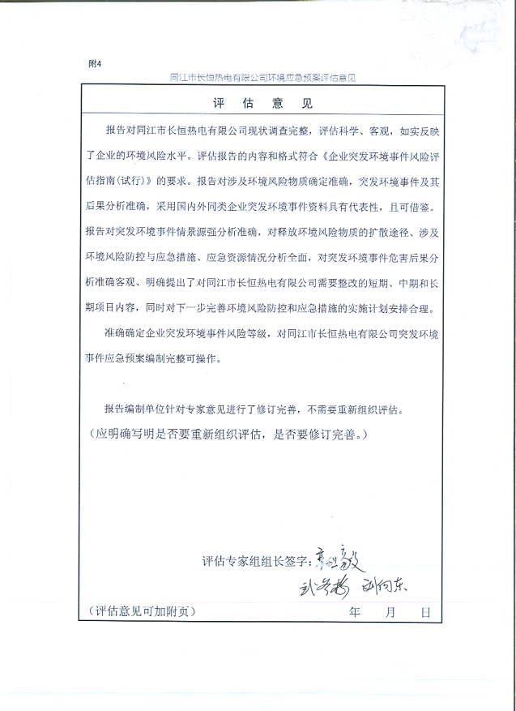
16.8突发环境事件应急预案发布文件


附件2、重污染天气应急预案

同江市长恒热电有限公司

重 污 染 天 气 应 急 预 案

同江市长恒热电有限公司

2019年4月

1 编制目的
为提高对重污染天气的预防、预警和应急能力，控制、减少和消除重污染天气，保护环境，促进社会全面、协调、可持续发展，编制此预案。
2 环境危害因素分析
2.1 公司基本概况
同江市长恒热电有限公司其前身为同江市热电厂，始建于1965年，距今已有40多年的历史，属地方国营预算内企业。1985年开始对城市集中供暖供热、安装供热管道，并取得经营许可权，拥有黑龙江省发改委颁发的热电联产企业认定证书。2008年同江市热电厂企业改制组，成立同江市长恒热电有限公司，公司注册时间为2008年7月30日，注册地为黑龙江省同江市，注册资本2100万元，2010年12月23日企业增加注册资金，企业注册资金达到6543万元，该企业现有职工人数175人，其中技术人员56人，其中技术人员66人，中级职称20人，初级职称58人。公司高级管理人员10人，均具有高级职称。
同江市长恒热电有限责任公司新选厂址位于同江市城区东南部，北临杏林路（距杏林路25m），南临外环路（距外环路20m）及向阳川至东港铁路（距铁路50m），东距同江市污水处理厂1.0km，西距同三路1.05km。该厂址位于城区边缘，处于城区下风向。东、西侧均为农田地（东侧为规划工业园区），北侧为市第一中学及同江市建成区。该厂址周围没有军事设施、旅游景点、保护性建筑和文化遗产，地下无矿产资源。
2019年实现供热面积314万平方米，供热平均温度达22度，是全省供热温度最佳的城市之一，深受用户的好评，企业也因此获得了可观的经济效益。在城市污染减排、达标等方面也达到了国家相关标准。
同江市长恒热电公司新热源为五炉一机，3台58MW循环流化床锅炉，2台75T循环硫化床锅炉，锅炉总容量为390吨，装机容量为15兆瓦。

2.2 企业排污现状
企业循环流化床锅炉通过双碱法脱硫配布袋除尘器及低氮燃烧技术+SNCR脱硝装置（实现低氮燃烧后，增加以尿素作为还原剂的SNCR脱硝装置，总脱硝效率可达50%），脱硫效率80%，除尘效率99.9%，脱硝效率50%。通过一座120m高烟囱排放，所排烟气的烟尘、SO₂、NO_{X}均能满足《火电厂大气污染物排放标准》（GB13223-2011）的排放标准要求。
根据《同江市城区第二热源新建工程验收监测报告》，其污染物排放总量：SO2 51.072t/a、NOx 67.716t/a、烟尘34.656t/a。
2.3 环境危害分析
根据环境危害分布情况，主要包括：
（1）从烟囱处向天空排放烟气，烟气中含灰尘、二氧化硫、氮氧化物。
（2）煤场、灰渣场在大风天气时产生二次扬尘。
3 应急组织机构与职责
为保障应急预案的实施，成立重污染天气应急指挥部，总经理担任总指挥，分管环保副总担任副总指挥。指挥部下设现场应急指挥小组和各响应小组。
1、应急指挥小组由生产副总、分管环保副总、安环部部长、生产部部长、锅炉车间主任、机化车间主任、办公室主任、安环部成员组成。
2、运行监控响应小组：由运行值长以及各运行班长组成。
3、现场警戒响应小组：由保卫部消防保卫主管和厂保安队组成。
4、医疗救护响应小组：由医务室医生组成；
5、抢修抢险响应小组：由各车间检修专工、安全员、专区负责人、以及物资供应部、办公室小车班等负责人组成。
6、后勤保障响应小组：由办公室和后勤保障部部长等组成。
重污染天气应急指挥组职责：
（1）负责组织企业重污染天气应急预案的修订、审核、发布、演练和总结；
（2）按企业重污染天气应急预案的规定下达预警和预警解除指令，应急预案启动和终止指令；
（3）组织、指挥协企业重污染天气应急处置工作；在应急处置过程中，负责向政府有关部门求援，配合政府部门应急工作及事故调查处理。

4 重污染天气预警分级
根据大气重污染天气的发展趋势和严重性，将重污染天气预警划分为四个等级，由低到高顺序依次为蓝色（Ⅳ级）预警、黄色（Ⅲ级）预警、橙色（Ⅱ级）预警、红色（Ⅰ级）预警。
空气污染指数AQI为150-200，空气质量级别为四级，空气质量状况属于中度污染，启动蓝色（Ⅳ级）预警。
空气污染指数AQI为201-300，空气质量级别为五级，空气质量状况属于重度污染，启动III级（黄色）预警。
空气污染指数AQI为301-400，空气质量级别为六级，空气质量状况属于严重污染。启动II级（橙色）预警。
空气污染指数AQI大于400，空气质量级别为六级，空气质量状况属于严重污染。启动II级（橙色）预警应急响应措施

5 应急响应

5.1 响应程序
重污染天气应急指挥领导小组办公室在接到省市环保部门的通知和传真后，立即向应急指挥领导小组汇报，包括重污染天气的级别，范围、应采取的措施等。由应急指挥领导小组组长启动响应级别的应急预案。

5.2 响应措施
5.2.1 Ⅳ级响应措施
应急指挥小组进入应急响应状态，运行监控响应小组迅速执行应急指挥小组命令，确保环保设备、监控设备连续、稳定运行。后勤保障响应小组，保证厂区内清洁、卫生，路面洒水，减少扬尘。
5.2.2 Ⅲ级响应措施
应急指挥小组进入应急响应状态，运行监控响应小组迅速执行应急指挥小组命令，确保环保设备、监控设备连续、稳定运行，加大空气治理药剂使用量，确保污染物低浓度排放。后勤保障响应小组，保证厂区内清洁、卫生，加大路面洒水频次，煤场、灰渣场洒水，减少扬尘。
5.2.3 Ⅱ级响应措施
应急指挥小组进入应急响应状态，联系、协调电力公司、减少电力产量、供热期间确保供热稳定。运行监控响应小组迅速执行应急指挥小组命令，减产减排，确保环保设备、监控设备连续、稳定运行，加大空气治理药剂使用量，确保污染物低浓度排放。后勤保障响应小组，保证厂区内清洁、卫生，加大路面洒水频次，加大煤场灰渣场洒水频次，减少扬尘。
5.2.4 Ⅰ级响应措施
应急指挥小组进入应急响应状态，联系、协调电力公司、减少电力产量、供热期间减少供热量，维持最低供热标准，非供热期间必要时可采取停产措施。运行监控响应小组迅速执行应急指挥小组命令，减产减排，确保环保设备、监控设备连续、稳定运行，加大空气治理药剂使用量，确保污染物最低浓度排放。后勤保障响应小组，保证厂区内清洁、卫生，加大路面洒水频次，煤场、灰渣场洒水并用苫布覆盖，减少扬尘。

5.3 应急终止
企业重污染天气应急指挥部接到重污染天气预警解除信息后，向企业发布预警解除信息。
6 预案培训
指挥部办公室按计划聘请有关管理人员对应急组织机构的管理人员、技术人员、救援人员进行应急知识和业务培训，根据应急预案职责分工，制定培训计划，明确培训内容与时间，并对培训效果进行考核，确保培训规范有序进行。
6.1 预案演练
指挥部办公室有计划、有重点地组织成员单位按照各自的职责对预案进行综合演练，应急演练重点考察和培养各应急组织机构信息报送与发布、应急联动的能力。
6.2预案修订
预案每三年至少修订一次；有下列情形之一的，应及时进行修订：
(1)相关单位发生变化或者应急组织机构或职责调整的；
(2)重污染天气应急预案依据的法律、法规、规章等发生变化的；
(3) 指挥部认为应当适时修订的其他情形。

7 附则

7.1 名词术语
空气质量指数（AQI）：指定量描述空气质量状况的无量纲指数，是报告每日空气质量的参数。描述了空气清洁或者污染的程度，以及对健康的影响。空气质量指数的重点是评估呼吸几小时或者几天污染空气对健康的影响。
重污染天气：根据《环境空气质量指数(AQI)技术规定(试行)》(HJ633-2012)，重污染天气指环境空气质量指数(AQI)大于或等于201。
环境应急：指针对可能或已发生的突发性环境污染事件需要立即采取某些超出正常工作程序的行动，以避免事件发生或减轻事件后果的状态，也称为紧急状态，同时也泛指立即采取超出正常工作程序的行动。
应急监测：指在应急情况下，为发现和查明环境污染情况和污染范围而进行的环境监测。包括定点监测和动态监测。
应急演练：指为检验应急计划的有效性、应急准备的完善性、应急响应能力的适应性和应急人员的协同性而进行的一种模拟应急响应的实践活动，根据所涉及的内容和范围的不同，可分为单项演练、综合演练和指挥中心、现场应急组织进行的联合演练。

7.2 预案的发布与实施
本预案由同江市长恒热电有限公司发布，自发布之日起实施。

（六）自行监测方案及年度报告
后附自行监测方案和年度报告

同江市长恒热电有限公司
自行监测方案

黑龙江省洁源检测技术有限公司
2019年1月31日

根据《国家重点监控企业自行监测及信息公开办法（试行）》（环发[2013]81号，《排污单位自行检测技术指南火力发电及锅炉》环保部HJ 820-2017,《排污单位自行监测技术指南总则》环保部HJ819-2017，环境影响评价报告书及其批复（黑评审[2011]31号），国家和地方污染物排放标准，环境监测技术规范要求，及公司的实际生产情况，制定2019年自行监测方案。
一、生产工艺流程
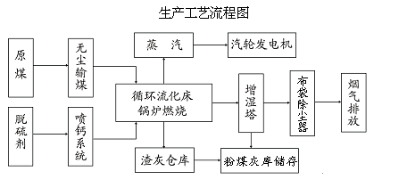
- 污染物排放自行监测
- 大气污染物排放监测
1、热水+蒸汽锅炉
- 监测点位：
在烟囱距地面三分之一处安装有污染源在线自动监测设施并配套安装自动监控联网数据传输系统。确保对污染物排放的实时自动监测。要求24小时连续监测。
手工监测
在烟道气流平稳处设6个监测点，2个脱硫塔后各设一个S0₂监测点，每台锅炉排气管道各设一个NO_{X}监测点，烟道总排口设一个颗粒物、汞及汞化合物监测点。
b监测项目：（两个烟囱排放口）
颗粒物、林格曼黑度、SO₂、NO_{X}、汞及汞化合物。
c监测时间及频次
汞及汞化合物、林格曼黑度采用每天监测2次，连续监测2天，每季进行一次监测。颗粒物、SO2、NOX仅在自动监测系统出现故障时监测。每天4次，间隔不大于6小时，每季进行一次监测。
d检测方法及设备
序号 | 项目 | 仪器名称 | 型号 | 编号
1. | 二氧化硫 | 自动烟尘（气）测试仪 | 崂应3012H型 | JYJC-005
2. | 氮氧化物 | 自动烟尘（气）测试仪 | 崂应3012H型 | JYJC-005
3. | 汞及汞化合物 | 空气采样器 | 2020 | JYJY-030
3. | 汞及汞化合物 | 冷原子吸收测汞仪 | JLBG-208 | JYJC-076
e检测项目及方法
类别 | 检测项目 | 标准方法名称及代号
锅炉废气 | NO_{X} | 固定污染源废气 氮氧化物的测定 定电位电解法HJ 693-2014
锅炉废气 | SO₂ | 固定汚染源排气中二氧化硫的测定 定电位电解法 HJ/T 57-2000
锅炉废气 | 汞及汞化合物 | 固定污染源HJ543-2009
2、厂界环境空气
监测项目：颗粒物
监测频次：每天2次，上下午各一次，连续监测两天，每季测一次。
监测点位：厂界外一米处，东南西北各设一个点位。
3、厂界噪声监测
监测点位：厂界外东、西、南、北各设一个监测点，
监测频次：每天2次，监测2天，昼1次，夜1次，每季监测1次。
各类声环境功能区适用于表1规定的环境噪声等效声级限制
声环境功能区类别 |  | 时段 |  | 监测频次
 |  | 昼间 | 夜间 | 每季度开展一次昼夜监测，监测指标为等效A声级
0类 |  | 50 | 40 | 每季度开展一次昼夜监测，监测指标为等效A声级
1类 |  | 55 | 45 | 每季度开展一次昼夜监测，监测指标为等效A声级
2类 |  | 60 | 50 | 每季度开展一次昼夜监测，监测指标为等效A声级
3类 |  | 65 | 55 | 每季度开展一次昼夜监测，监测指标为等效A声级
4类 | 4a类 | 70 | 55 | 每季度开展一次昼夜监测，监测指标为等效A声级
4类 | 4b类 | 70 | 60 | 每季度开展一次昼夜监测，监测指标为等效A声级

- 废水
1、脱硫废水：
监测点位：锅炉排污水（不外排)
监测项目：PH、总砷、总铅、汞、镉、流量。
监测时间与频次：每季度1次。
2、生活污水
监测点位：生活污水排放口
监测项目：PH、COD、SS、NH₃-N、流量
监测时间与频次：每月监测1次
三、质量控制和质量保证
1、机构和人员：公司自行监测采用委托监测的方法。
2、监测分析方法要求：首先采用国家标准方法，在没有国标方法时，可采用行业标准方法或国家环保部推荐方法（尽可能与监督性监测方法一致）。
3、仪器要求：所有监测仪器、量具均经过质检部门检定合格并在有效期内使用。
4、环境空气、废气监测要求：按照《环境空气质量手工监测技术规范》（HJ/T164-2004）、《固定源废气监测技术规范》（HJ/T397-2007）和《固定汚染源监测质量保证与质量控制技术规范》（HJ/T373-2007）中的要求进行。
5、水质监测分析要求：水样的采集、运输、保存、实验室分析和数据处理按照《地表水和污水监测技术规范》（HJ/T91-2002）、《地下水环境监测技术规范》（HJ/T164-2004）和《固定汚染源监测质量保证与质量控制技术规范》（HJ/T373-2007）进行。
6、噪声监测要求:布点、测量、气象条件按照《工业企业厂界环境噪声排放标准》（GB12348-2008）进行，声级计在测量前、后必须在测量现场进行声学校准。
7、记录报告要求：现场监测和实验室分析原始记录应详细、准确、不得随意涂改。监测数据和报告经“三校”“三审”。

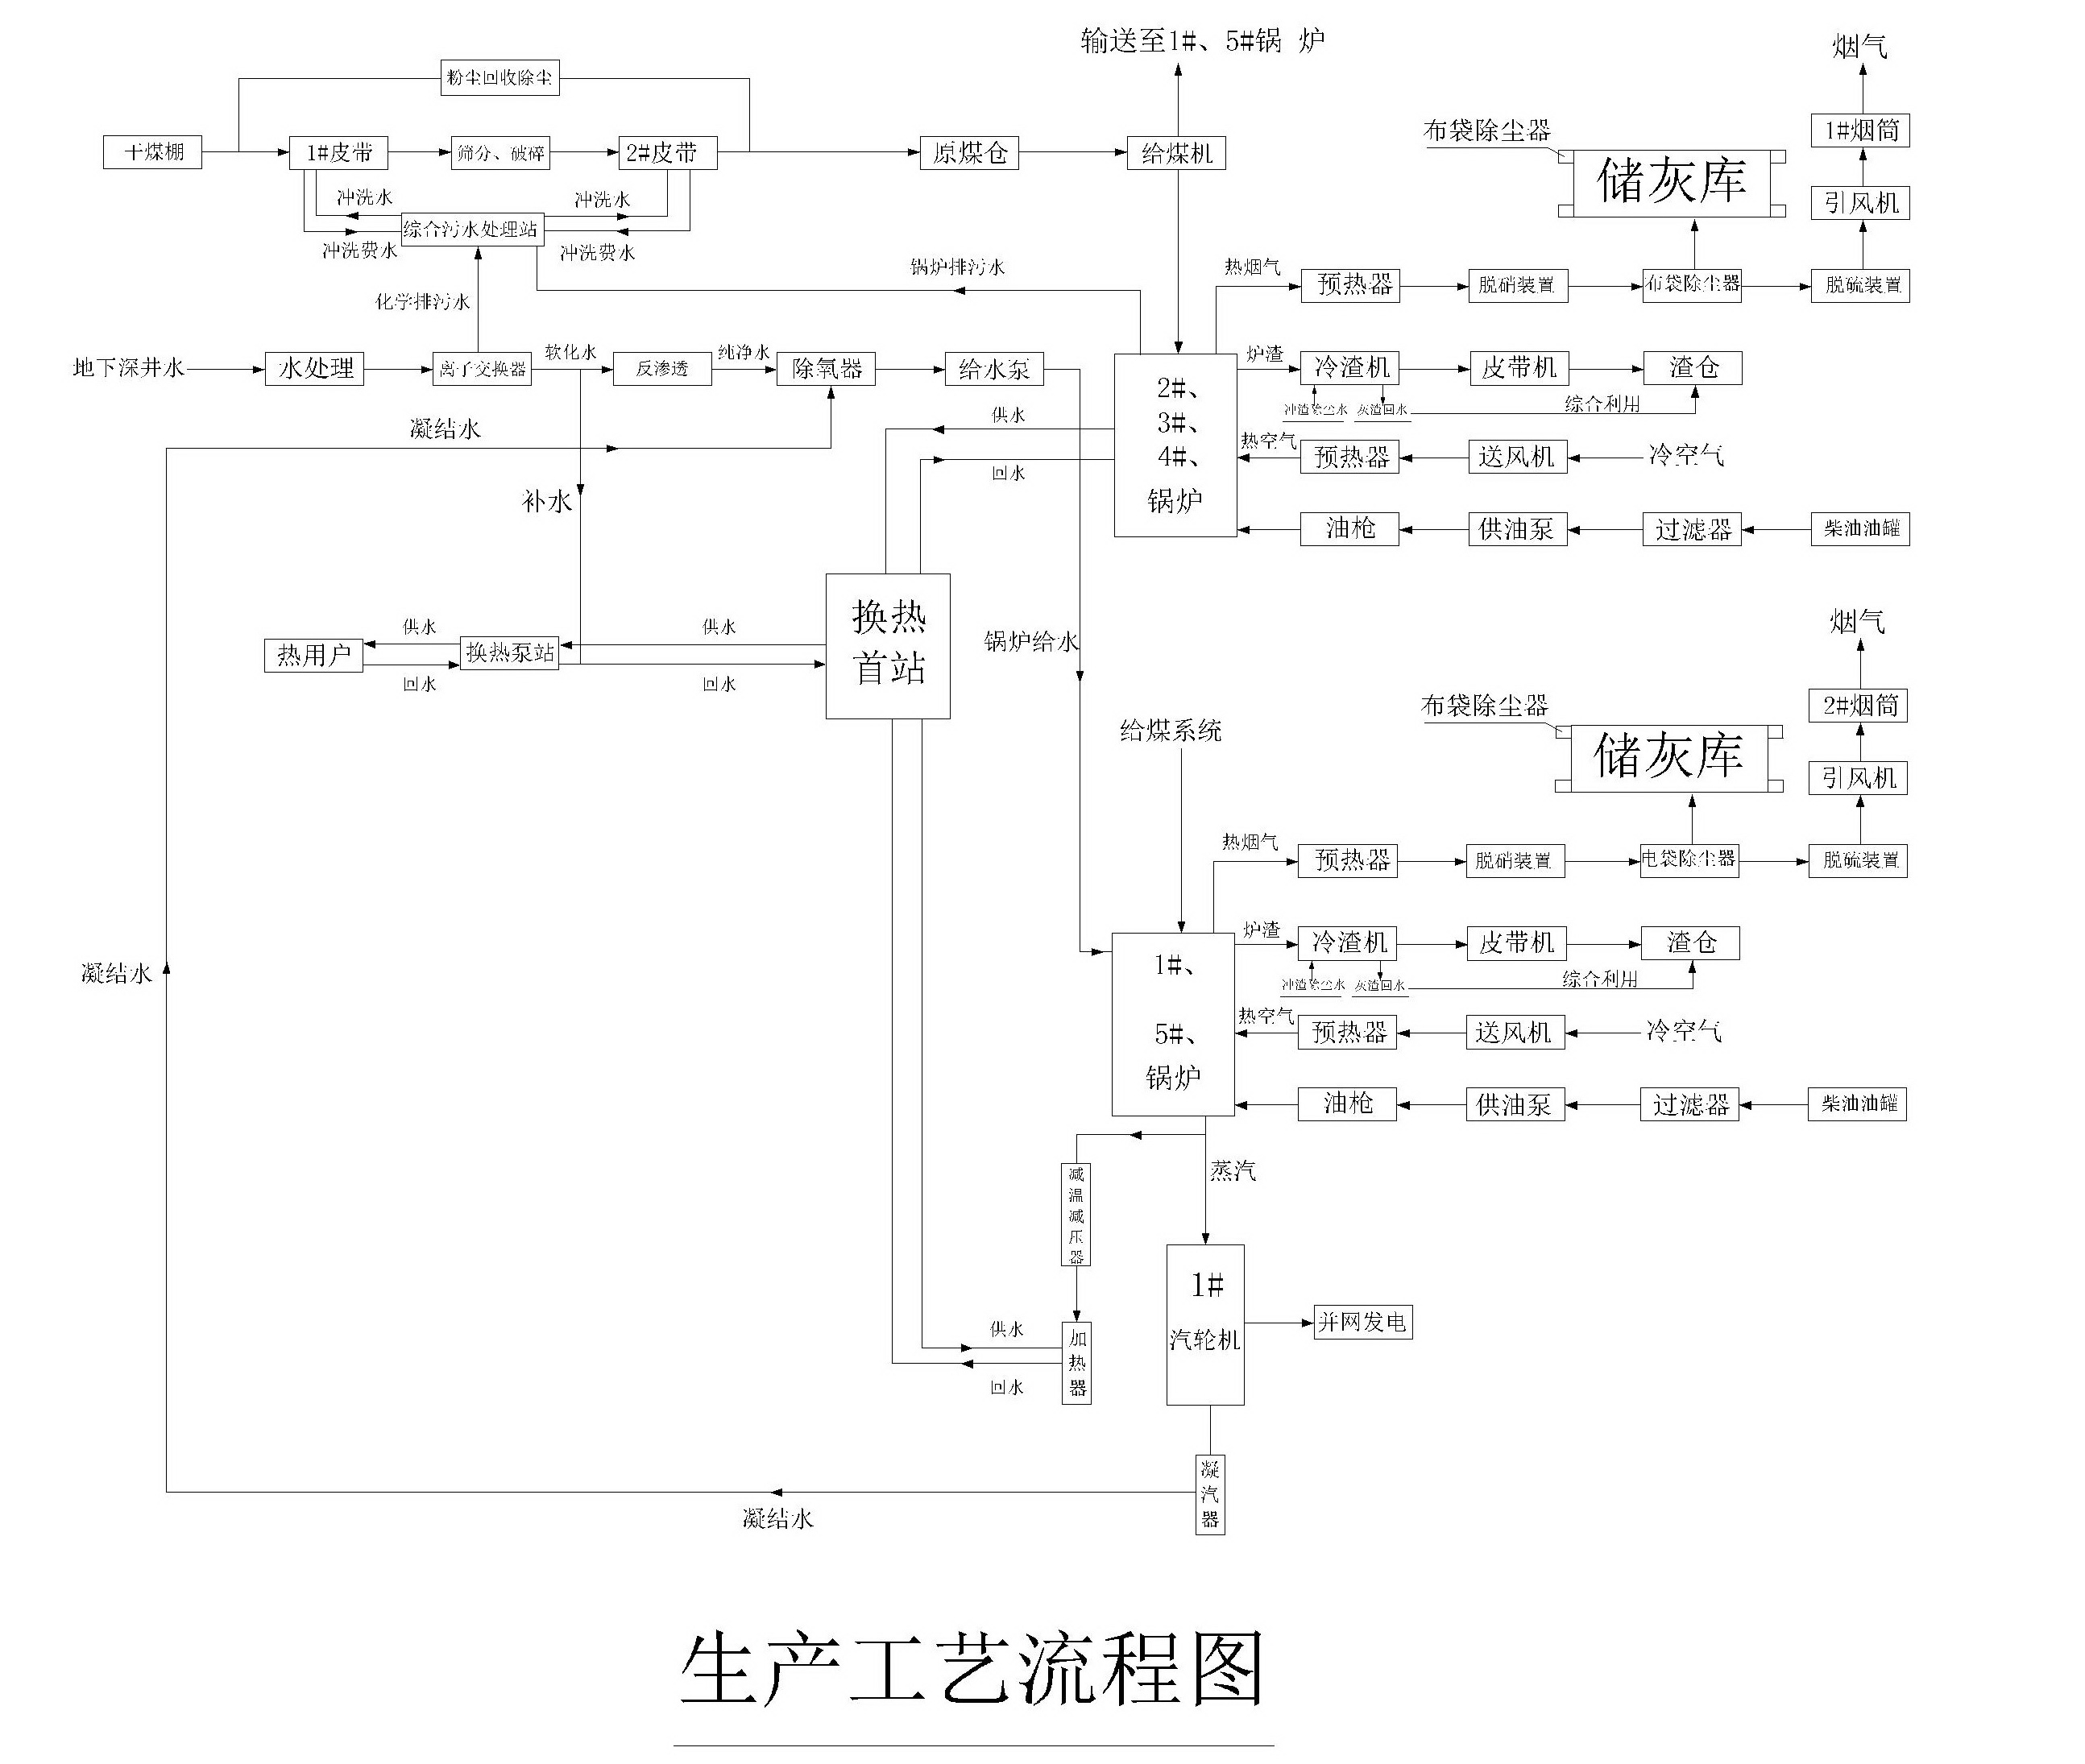

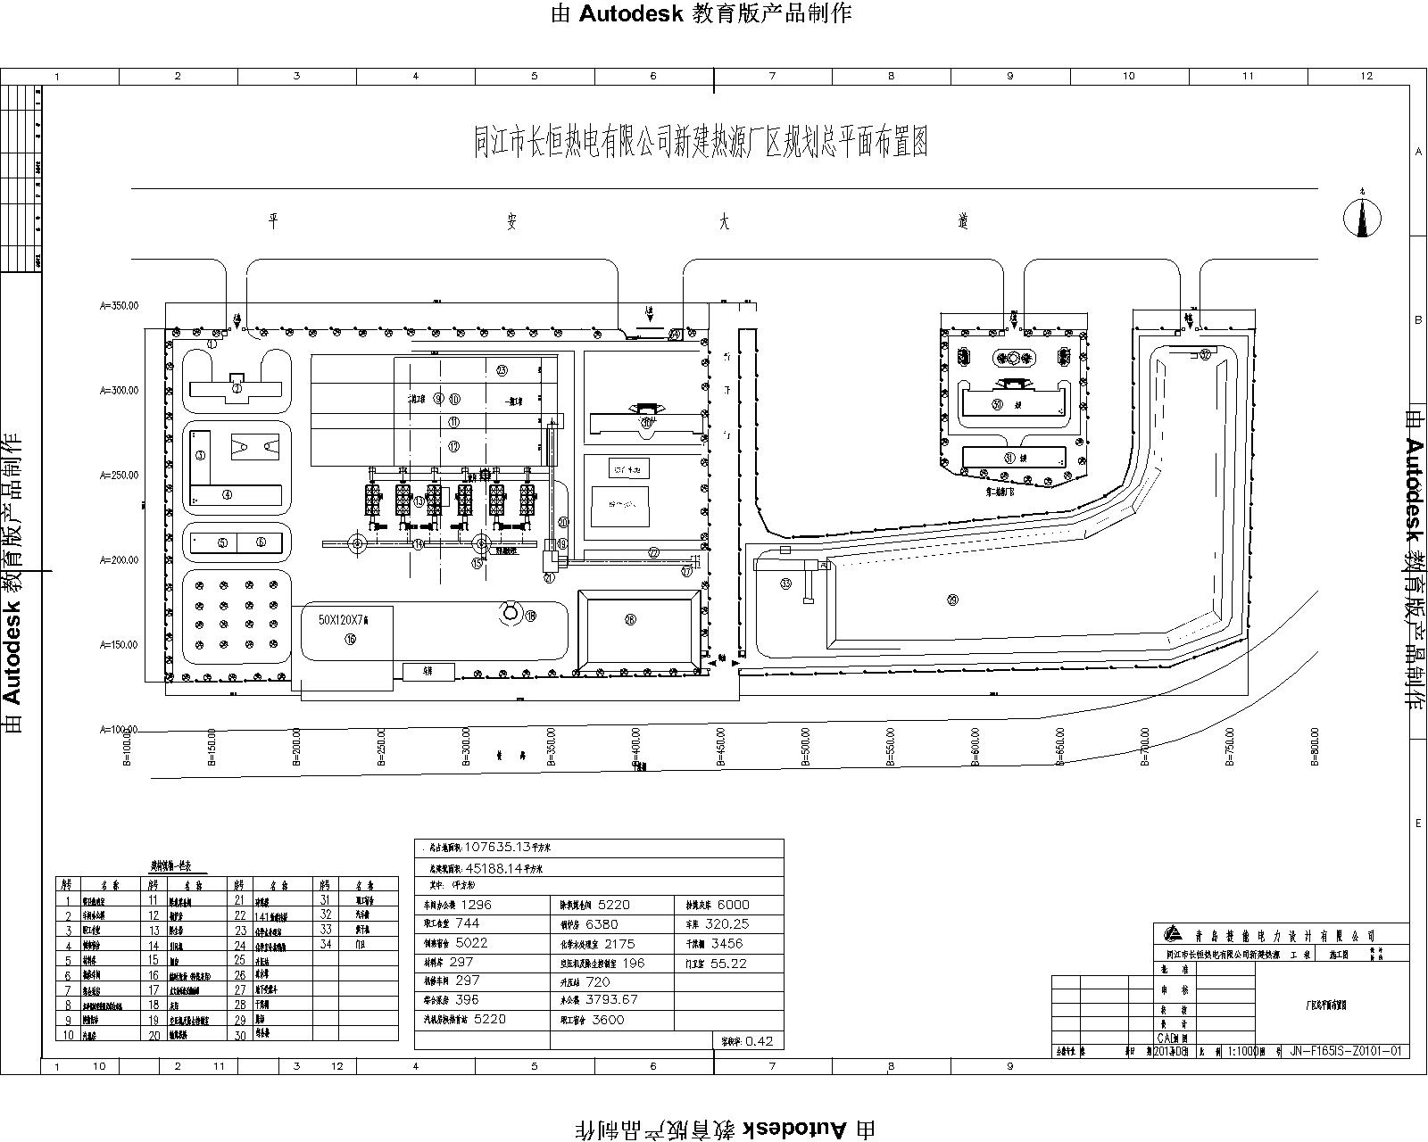

同江市长恒热电有限公司
噪声监测方案

黑龙江省洁源检测技术有限公司
2019年1月3日

1、监测点位：厂界外东、西、南、北各设一个监测点，
2、监测频次：每天2次，监测2天，昼1次，夜1次，每季监测1次。
各类声环境功能区适用于表1规定的环境噪声等效声级限制
声环境功能区类别 |  | 时段 |  | 监测频次
 |  | 昼间 | 夜间 | 每季度开展一次昼夜监测，监测指标为等效A声级
0类 |  | 50 | 40 | 每季度开展一次昼夜监测，监测指标为等效A声级
1类 |  | 55 | 45 | 每季度开展一次昼夜监测，监测指标为等效A声级
2类 |  | 60 | 50 | 每季度开展一次昼夜监测，监测指标为等效A声级
3类 |  | 65 | 55 | 每季度开展一次昼夜监测，监测指标为等效A声级
4类 | 4a类 | 70 | 55 | 每季度开展一次昼夜监测，监测指标为等效A声级
4类 | 4b类 | 70 | 60 | 每季度开展一次昼夜监测，监测指标为等效A声级
3、质量控制和质量保证
（1）机构和人员：公司自行监测采用委托监测的方法。
（2）监测分析方法要求：首先采用国家标准方法，在没有国标方法时，可采用行业标准方法或国家环保部推荐方法（尽可能与监督性监测方法一致）。
（3）仪器要求：所有监测仪器、量具均经过质检部门检定合格并在有效期内使用。
（4）环境空气、废气监测要求：按照《环境空气质量手工监测技术规范》（HJ/T164-2004）、《固定源废气监测技术规范》（HJ/T397-2007）和《固定汚染源监测质量保证与质量控制技术规范》（HJ/T373-2007）中的要求进行。
（5）噪声监测要求:布点、测量、气象条件按照《工业企业厂界环境噪声排放标准》（GB12348-2008）进行，声级计在测量前、后必须在测量现场进行声学校准。
（6）记录报告要求：现场监测和实验室分析原始记录应详细、准确、不得随意涂改。监测数据和报告经“三校”“三审”。

2019年同江市长恒热电有限公司 自行监测情况年度报告
一、基本情况
同江市长恒热电有限公司属于国控废气企业。生产期198天/年，季节性停产167天/年。
二、自行检测开展情况
1、按照企业自行监测方案要求按时开展自行监测。
2、废气自行监测情况
废气监测点位为烟气总排放口。企业委托了黑龙江省洁源检测技术有限公司进行监测，自行监测项目为颗粒物、林格曼黑度、二氧化硫、氮氧化物、汞及汞化合物。监测时间及频次：汞及汞化合物、林格曼黑度采用每天监测2次，连续监测2天，每季进行一次监测。颗粒物、SO2、NOX仅在自动监测系统出现故障时监测。每天4次，间隔不大于6小时，每季进行一次监测。污染物监测后及时进行了信息发布，发布率100%。
3、废水自行监测情况
废水监测企业委托了黑龙江省洁源检测技术有限公司，监测项目主要是锅炉排污水（不外排)和生活污水，
其中锅炉排污水的监测项目为PH、总砷、总铅、汞、镉、流量6个监测项目；监测时间与频次为每季度1次。生活污水监测项目为10个监测项目，监测时间与频次为每月监测1次。污染物监测后及时进行信息发布，发布率100%。
4、厂界噪声自行监测情况
噪声监测点位位于厂界外一米处，东南西北各设一个点位。企业委托黑龙江省洁源检测技术有限公司进行监测，每季度监测一次，监测后及时进行信息发布，发布率100%。
三、存在问题及解决措施
企业加强对监测设备的日常维护，保证设备的稳定运行和数据的传输。

同江市长恒热电有限公司
2019.12.30

排污口
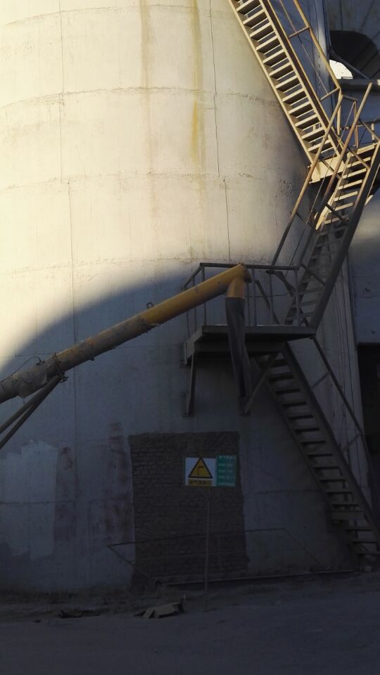

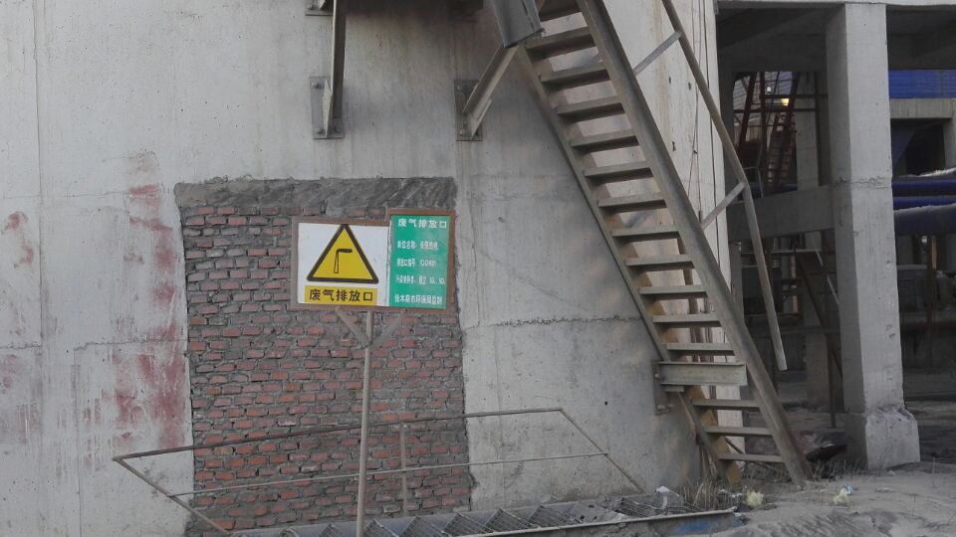
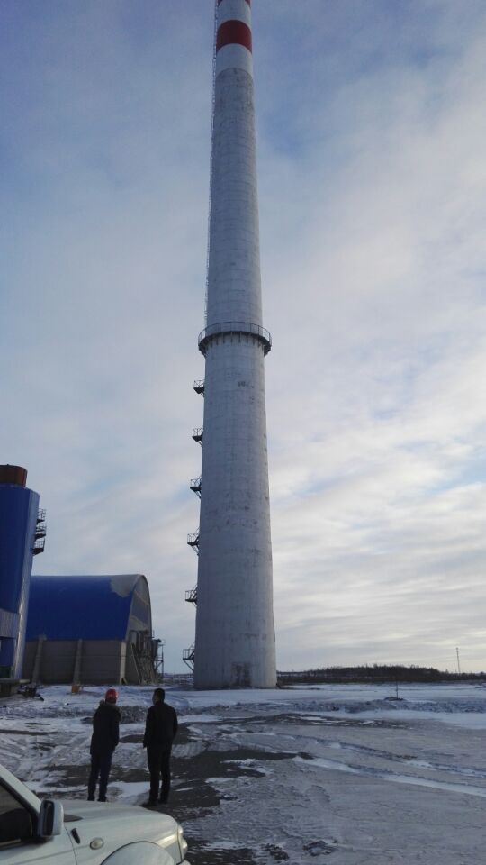
污染防治设施
在线设备
